新 书 推 荐

中文书名：《玉米片里的狮子》
英文书名：There's a Lion in My Cornflakes
作 者：Michelle Robinson
绘 者：Jim Field
出 版 社：Bloomsbury
代理公司：ANA
出版日期：2014年7月
页 数：32页
类 型：3-5岁儿童绘本

内容简介：

你要是看到玉米片包装盒上说，“集齐100张狮子卡，就免费派送大狮子！”，可千万别当真！你要是当真的话，就来看看我们的故事吧。上次，我和哥哥跑了n趟超市，花光了整年的零花钱，全都买了那种号称可以免费派送狮子的玉米片，我们用了好长好长好长的时间来拆包装盒，收集里面的狮子卡。妈妈都快抓狂了，她让我们一直吃玉米片，早饭吃，午饭吃，晚饭吃，连茶点都是玉米片。她还说，在消灭光所有这些玉米片之前，我们什么也不能吃！天啦，这要吃到什么时候呀！妈妈还说，除非那些嘎吱嘎吱的讨厌玉米片一片都不剩了，才会再给我们零花钱。可我们就是想要只免费的狮子，因为那实在是太酷了——我们可以带它出去遛弯，可以骑着它去上学，还可以让它帮忙开罐头。不过，大家好像都是这个想法，所以可怜的邮递员都快被汹涌的邮件淹没了。我们等呀等，等着免费的狮子派送到家。星期一，狮子没来；星期二，狮子没来；星期三，狮子还没来；星期四，没来；星期五，还是没来；星期六，还是没看到狮子。这真是太不公平了！别的小朋友早就拿到自己的免费狮子了！终于，到了星期天，我们家门口来了一辆快递货车，我们可兴奋啦！不过，第一，运来的不是狮子；第二，他们居然敲错了门，差点把派送品送到了邻居家。……这又不是我们的错！都是那只熊把哈珀先生的花园弄得一团糟的，但妈妈可不管这一套，她发了好大一回飙，让我们给哈珀先生道歉，还让我们打理好花园。天啦，我们不但没收到免费的狮子，反而得到了一只灰熊、一位唠唠叨叨的妈妈、还有一座乱七八糟的花园！我们当然不愿意了，我们要投诉，结果怎样呢……

这是一本非常热闹、非常好玩的图画书。由于故事是以儿童的第一人称视角来讲述的，所以童趣盎然，能够自然而然俘获孩子们的心，同时文字非常活泼生动，极利于儿童的语言发展。故事本身也非常有趣。孩子们总是希望自己酷酷的、与众不同，他们自然想要一只免费派送的大狮子喽。他们得到免费狮子了吗？这个过程讲述得非常令人开怀，他们先是努力攒卡片，接着是忐忑的期待，然后是各种讨厌的意外，幸好还有意想不到的惊喜，于是最初的那个愿望没实现也没什么了，毕竟现在派送的替代品们更酷。嗯，免费狮子就算了。不过免费派送的老虎么？让我想想呀……

本书的插画令人捧腹。堆积如山的玉米片和信件夸张而生动，形态各异的狮子令人忍俊不禁，而作为补偿而免费派送的灰熊、鳄鱼和大猩猩也是个性鲜明，各有其诙谐的扮酷绝招。天生喜欢收集小玩意儿的孩子们会喜欢上这本书，它是孩子们的知心伙伴，也是带领孩子们开始奇瑰幻想之旅的导览手册。

内文图画：
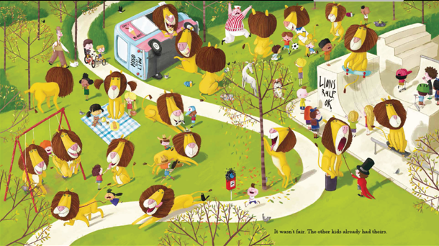

作者简介：

米歇尔·罗宾逊(Michelle Robinson)，她的偶像是罗尔德·达尔，她的梦想是成为一位像罗尔德·达尔那样的作家。米歇尔与罗尔德·达尔是同一天的生日，而且这两人都喜欢巧克力，区别只是米歇尔比罗尔德要矮很多。米歇尔现和家人居住在英国的布里斯托尔。

吉姆·菲尔德(Jim Field)，天资卓绝的插画家，他插画的第一本图画书《Cats Ahoy!》(Peter Bently文)就获得了2011年英国图书信托基金会罗尔德·达尔趣味童书奖，并斩获凯特·格林纳威提名奖。吉姆现居于英国伦敦。他的个人网站是：http://www.jimfield.co.uk/。

谢谢您的阅读！
请将回馈信息发至：黄家坤
安德鲁﹒纳伯格联合国际有限公司北京代表处
北京市海淀区中关村大街甲59号中国人民大学文化大厦1705室, 邮编：100872
电 话：010-82509406
传 真：010-82504200
Email：Jhuang@nurnberg.com.cn
网 站：Http://www.nurnberg.com.cn

